|  |
| --- |
| Vamos a entrar en el mundo de las crónicas. Inicio diciendo que existen dos tipos de crónicas: **las periodísticas** que buscan informar sobre un hecho específico, utilizando un lenguaje periodístico y las crónicas históricas.  Aquí vamos a estudiar las **“Crónicas de Indias**” que responden a hechos específicos de nuestra historia. |



1. **Indagación. La historia detrás de la imagen**

Observa las imágenes y describe en un pequeño relato la manera cómo los españoles llegaron y trataron a los indígenas del continente. **(En el cuaderno).**

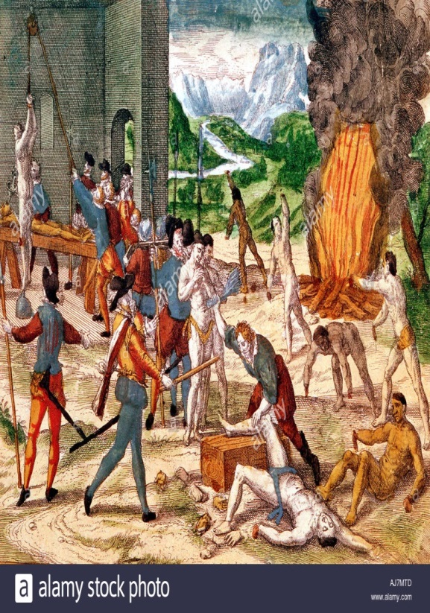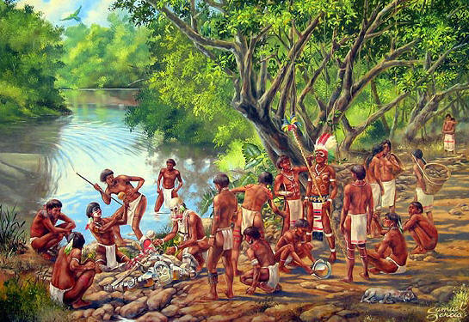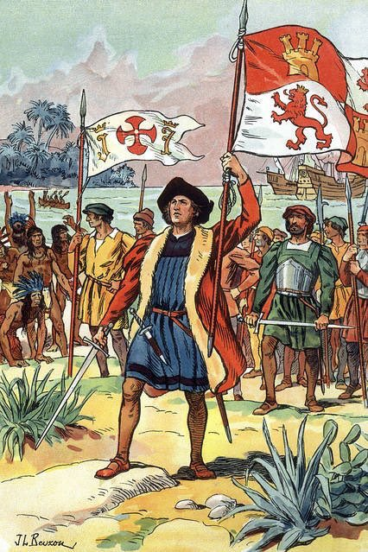

1. **Conceptualización**



**Lee, profundiza y escribe en tu cuaderno. (No olvides tener un diccionario para buscar palabras desconocidas.**

* **Las crónicas de indias.**

Son documentos de carácter históricos, que nos permiten conocer la manera como se vivió el choque cultural entre europeos e indígenas americanos.

**Sus autores** fueron principalmente conquistadores y religiosos españoles, portugueses e italianos, y algunos indígenas.

**Épocas.** Se escribieron durante el descubrimiento y la conquista de América.

**Las crónicas de indias se clasifican según los temas e intenciones.**

|  |  |  |
| --- | --- | --- |
| Tema | Características | Cronistas. |
| Descripción del territorio | El paisaje, flora y fauna americana | Cristóbal colon, Américo Vespucio y Fernando de Magallanes. |
| Mitología y costumbres indígenas | Describen las costumbres, creencias y culturas prehispánicas y de los viajes realizados. | Bernardino de Sahagún  Bernal Díaz del Castillo  Alvar N. Cabeza De Vaca. |
| Hazañas de los conquistadores | Justifican y elogian la colonización y evangelización del Nuevo Mundo. | Hernán Cortes, Fray Pedro de Aguado. |
| Denuncias de la conquista | Se denuncia y critica la crueldad en la narración de los episodios violentos de la conquista. | Fray Bartolomé de las casas e Inca Garcilaso de la Vega. |

**ESTRUCTURA DE LA CRÓNICA**

**Inicio: E**s la parte inicial del relato donde se proporciona la información necesaria para que se desencadene la acción posterior.

**Relato: N**arra de forma cronológica los hechos principales que el autor quiere recrear.

**Conclusión: Se** trata del fin del relato.

**La Intención: E**s ofrecer los hechos de modo tal que el lector viva el momento como si fuera real.

1. **Profundización**

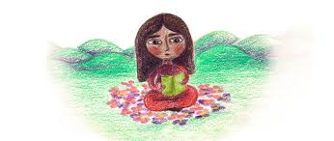

**Lee el siguiente texto y responde en tu cuaderno.**

**El encuentro**

Cuando Colón y su tripulación llegaron por primera vez al Nuevo Mundo fueron recibidos por un grupo de indígenas sonrientes y felices, inocentes y desprevenidos. Todos acudieron a la playa, entusiasmados, a hacer regalos a

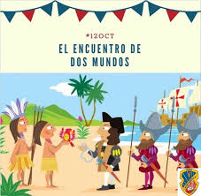

sus visitantes: loros de colores brillantes y atados de telas. Iban desnudos, salvo por la pintura corporal y algunas joyas. Cristóbal Colón observó que tenían una cara peculiarmente redonda y por ello les llamó, equivocadamente, “indios” (gente de la India).

La redondez de su cara era artificial, resultado de fajar las caras de los bebés. La llegada de los europeos significó una catástrofe para este pueblo pacífico. En 1492, la isla “La Española” estaba habitada por 300.000 indígenas. En los cinco años siguientes 100.000 habían desaparecido por las maltratos sufridas o porque los habían matado. Además, con la llegada de los españoles los contagiaron con enfermedades desconocidas, como la viruela, el tifus, la difteria y el sarampión…

(Enciclopedia Ilustrada, s.f.).

**Después de leído el texto, explica esta afirmación:**

“Con la llegada de los españoles, América nunca más volverá a ser la misma”

* ¿Cuál es la intención del narrador al contar esta historia?
* Explica brevemente porqué es importante conocer la manera como se descubrió nuestro territorio.

**Consulta.**

**Consulta en los libros o con los profesores de la comunidad:**

**¿Qué es son los prefijos?**

|  |  |
| --- | --- |
| **Multi-** |  |
| **Pre-** |  |
| **Hiper-** |  |
| **Neo-** |  |
| **Post-** |  |
| **Dis-** |  |

**Forma palabras con estas partículas.**

**Trabajo de campo. (Estudio en casa)**

1. **Lee el siguiente fragmento del Diario a abordo, escrito por Cristóbal Colón. Luego desarrolla las preguntas.**

**Sábado, 13 de octubre**

“Luego que amaneció vinieron a la playa muchos de estos hombres, todos jóvenes, y todos de buena estatura, gente muy hermosa: los cabellos lizos, y gruesos, como sedas de caballo, y todos de la frente y cabeza muy ancha más que otra generación que hasta aquí haya visto, y los ojos muy

hermosos y no pequeños, ninguno era negro, salvo de la color canarios, ni se debe esperar otra cosa, pues están al Este Oeste con la isla de Hierro, en Canaria, bajo una línea. Las piernas muy derechas, todos a una mano, y sin barriga. […] Y yo estaba atento y trabajaba de saber si había oro, y vi que algunos de ellos traían un pedazo colgado en un agujero que tienen a la nariz, y por señas pude entender que yendo al Sur o volviendo a la isla por el Sur, estaba allí un rey que tenía grandes vasos de ello, y tenía mucho. […]

Esto defendiera y no dejara tomar a nadie, salvo que yo lo mandara tomar todo para Vuestras Altezas si hubiera en cantidad. Aquí nace en esta isla, más por el poco tiempo no pude dar así del todo fe. Y también aquí nace el oro que traen colgado a la nariz; más, por no perder tiempo quiero ir a ver si puedo topar a la isla de Cipango. Ahora, como se hizo de noche, todos se fueron a tierra con sus almadías.” *(Colón, s.f.).*

**Responde:**

* ¿Cuál es el suceso o hecho principal que se narra en la crónica?
* ¿Cómo se describen a los indios?
* ¿Qué significado tienen esos puntos suspensivos dentro del texto?
* ¿Cuál crees que fue la idea que se llevaron los indígenas cuando llegaron los españoles? ¿Por qué crees que se mostraron mansos?
* En este relato se presentan claramente las intenciones del conquistador español y de los indios que habitaban estas tierras. Escribe con tus palabras esas intenciones.

|  |
| --- |
| Dibujo para imprimir y colorear de un ojocomunicate: noviembre 2018Recuerda que en séptimo conocimos la historieta, como un medio de expresión que combina textos, dibujos (globos, onomatopeyas) […] con el objetivo de comunicar una idea, además, Tienen como protagonista a un personaje en torno del cual gira la historia y los demás personajes.  **Ejemplo** |

1. Ahora vas a leer nuevamente el fragmento “Diario a bordo” de Cristóbal Colón y vas a crear una historieta a partir del texto. (ten en cuenta: los personajes, dibujos, escenas…) todo lo que aprendiste. Si no recuerdas puedes preguntar a un compañero.

|  |
| --- |
| Suerte. No olvides continuar leyendo el libro que llevaste. Cuando regreses ya debe estar terminado. |

r